SPOMLADANSKE RASTLINE

Sedaj, ko si si ogledal predstavitev, preriši v zvezek zvonček in trobentico ter dopiši njune dele ter ju primerjaj. Za konec še reši križanko na naslednji strani.

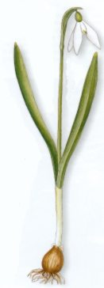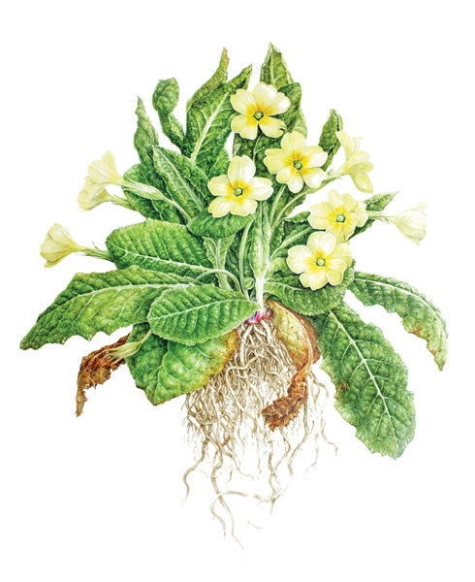

DELI RASTLIN | ZVONČEK | TROBENTICA
CVET
STEBLO
LISTI
KORENINA/ČEBULICA
 | KORENINICE | KORENINICE

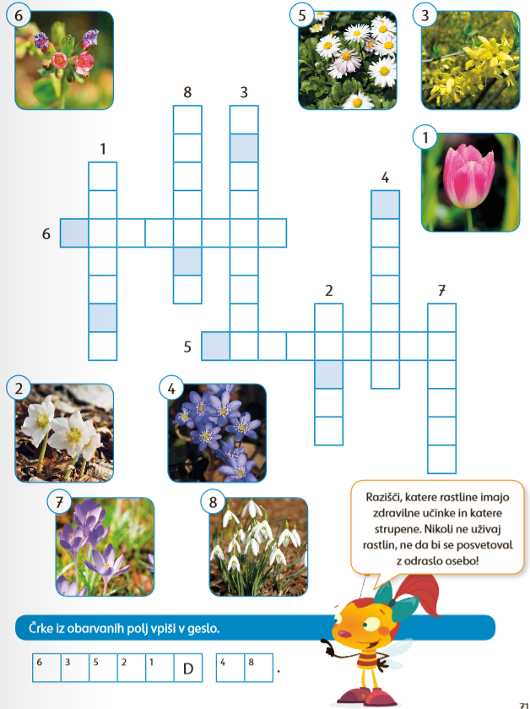
NAVODILA STARŠEM
Najprej na otroci pogledajo ptt predstavitev o spomladanskih rastlinah. Potem pa naj prilepijo ali prepišejo v zvezek za SPO zgornji zapis.

